Αρχαία Ελληνικά Στ΄ Δημοτικού

9η Ενότητα * Ο πιστός φίλος

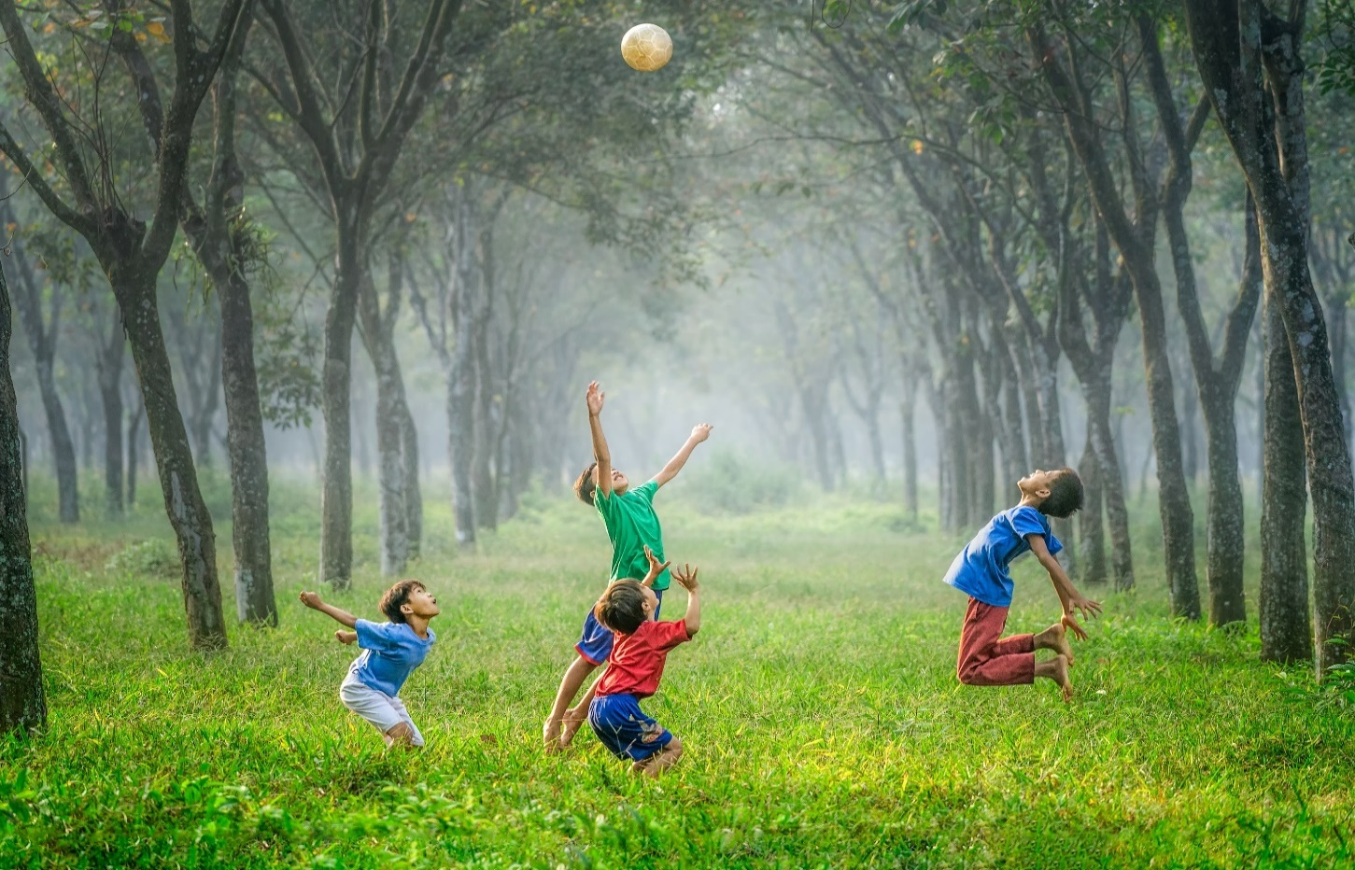
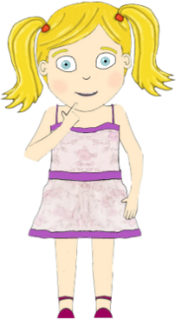
Η Μαργαρίτα και ο Αριστείδης παίζουν με τους φίλους τους, απολαμβάνουν τη μέρα και μελετούν παλιά σχολικά αναγνωστικά που βρήκαν στο υπόγειο του σχολείου τους. Σε ένα από αυτά ξεχωρίζουν το πρώτο κιόλας κείμενο με τίτλο: «Ὁ πιστός φίλος». Θέλετε να το διαβάσουμε και μαζί; Τι ήταν άραγε αυτό που τους έκανε να το προσέξουν τόσο;
Αριστείδη, φίλε μου, βρήκα ένα πολύ όμορφο κείμενο στο
«Αναγνωστικόν
της Αρχαίας Ελληνικής Γλώσσης»,
Α΄ και Β΄ Γυμνασίου,
του Γεωργίου Ν. Ζούκη (1974),
«Ὁ πιστός φίλος».
Κοίτα, όμως πρώτα αυτό! Ανακάλυψα και παλαιότερες εκδόσεις του;

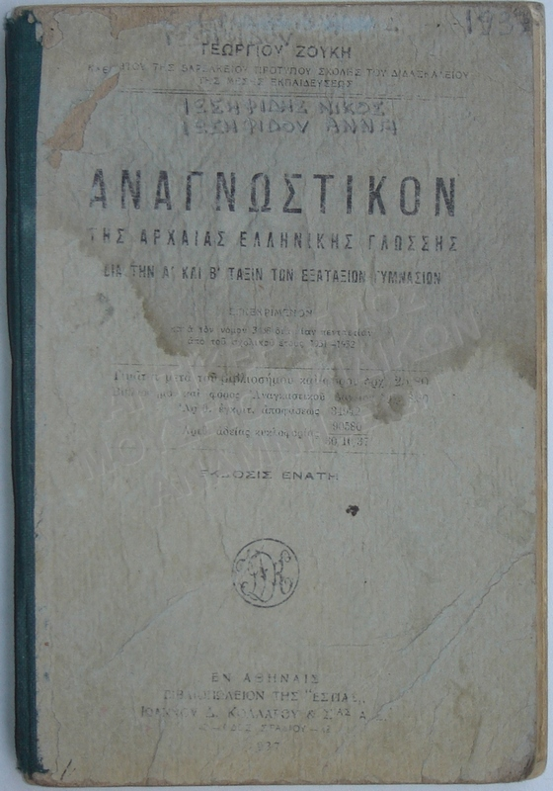
1937
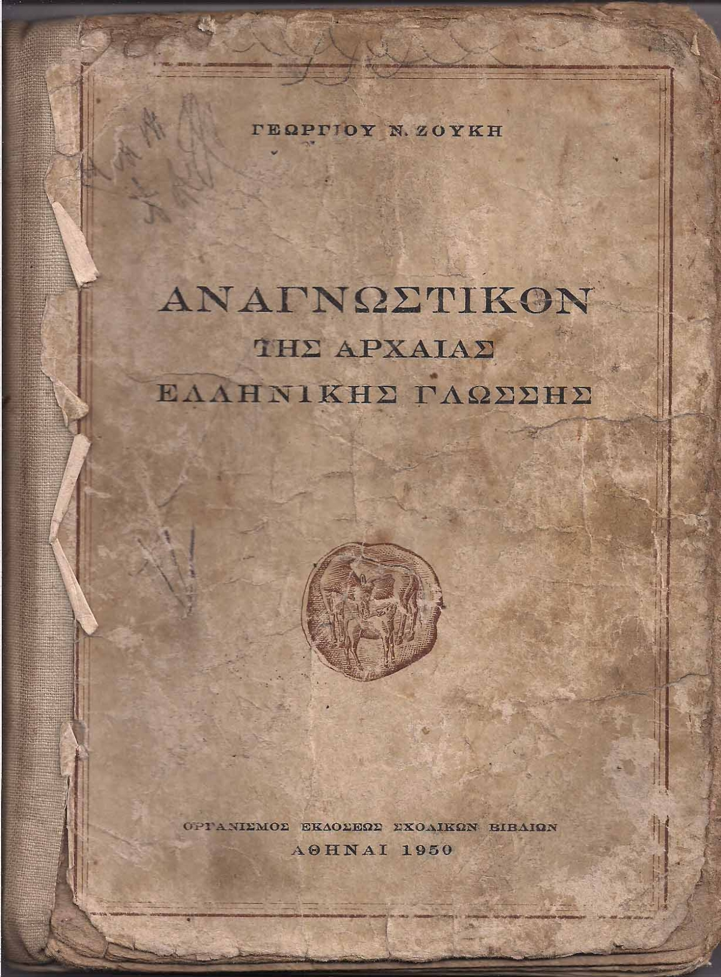
1950
Αριστείδηηηηη, να στο διαβάσω με δυνατή φωνή;

Ὁ πιστός φίλος
Πιστεύω τῷ φίλῳ. Πιστὸν φίλον ἐν κινδύνοις γιγνώσκεις. Ὁ φίλος τὸν φίλον ἐν πόνοις καὶ κινδύνοις οὐ λείπει. Τοῖς τῶν φίλων λόγοις ἀεὶ πιστεύομεν. Εἰ κινδυνεύετε, ὦ φίλοι, τοὺς τῶν ἀνθρώπων τρόπους γιγνώσκετε·οἱ μὲν γὰρ ἄπιστοι φίλοι οὐ μετέχουσι τοῦ κινδύνου, οἱ δὲ πιστοὶ συγκινδυνεύουσι τοῖς φίλοις. Πιστοῖς φίλοις μᾶλλον ἢ χρυσῷ καὶ ἀργύρῳ πιστεύομεν. Οἱ ἀγαθοὶ ἄνθρωποι καὶ ἐν κινδύνοις ἀεὶ ἀγαθὸν ἔχουσι θυμόν τῷ γὰρ θεῷ πιστεύουσιν. Ὧ φίλε, ὁ θεὸς τοὺς ἀγαθοὺς ἀνθρώπους οὐ λείπει. Πολλοὶ ἄνθρωποι τῷ πλούτῳ μᾶλλον ἢ τῷ θεῷ πιστεύουσι.

Μαργαρίτα, φίλη μου, πόσο δίκιο είχες; Υπέροχο κείμενο! Πραγματικά αυτή είναι η τελειότερη περιγραφή του «πιστού φίλου»!
Θέλεις, όμως, να παίζουμε ένα μεταφραστικό παιχνίδι μαζί;
Μα και βέβαια! Μ’ αρέσουν τα παιχνίδια!
Ωραία, χαίρομαι! Άκου τι θα κάνουμε… Εγώ θα διαβάσω το κείμενο πρόταση-πρόταση στα Αρχαία Ελληνικά και εσύ θα προσπαθήσεις με τις Νεοελληνικές σου γνώσεις να μου το μεταφράσεις. Είσαι έτοιμη; Ξεκινάμε;

Έι παιδιά!!!! Με ξεχάσατε εμένα; Θέλετε να σας βοηθήσω;
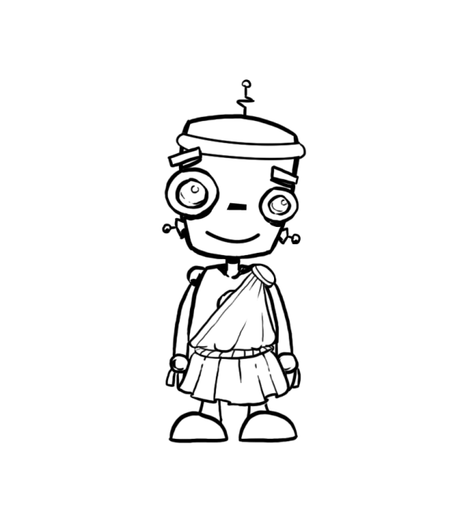

- Πιστεύω τῷ φίλῳ.
Έχω εμπιστοσύνη στο φίλο.

- Πιστὸν φίλον ἐν κινδύνοις γιγνώσκεις.
Τον πιστό φίλο στους _______________τον ______________ .
- Ὁ φίλος τὸν φίλον ἐν πόνοις καὶ κινδύνοις οὐ λείπει.
___________ τον φίλο στους ____________ και στους κινδύνους δεν εγκαταλείπει.
- Τοῖς τῶν φίλων λόγοις ἀεὶ πιστεύομεν.
Στα λόγια των ________ πάντα έχουμε __________________ .
- Εἰ κινδυνεύετε, ὦ φίλοι, τοὺς τῶν ἀνθρώπων τρόπους γιγνώσκετε·
Εάν κινδυνεύετε, φίλοι, τους χαρακτήρες των ανθρώπων γνωρίζετε.
- οἱ μὲν γὰρ ἄπιστοι φίλοι οὐ μετέχουσι τοῦ κινδύνου,
από τη μια λοιπόν οι άπιστοι __________ δε λαμβάνουν μέρος στον _______________,
- οἱ δὲ πιστοὶ συγκινδυνεύουσι τοῖς φίλοις.
από την άλλη οι πιστοί (φίλοι) κινδυνεύουν μαζί με τους φίλους.
- Πιστοῖς φίλοις μᾶλλον ἢ χρυσῷ καὶ ἀργύρῳ πιστεύομεν.
Στους πιστούς φίλους έχουμε εμπιστοσύνη _______________ από τον χρυσό ή το ασήμι.

- Οἱ ἀγαθοὶ ἄνθρωποι καὶ ἐν κινδύνοις ἀεὶ ἀγαθὸν ἔχουσι θυμόν
Οι καλοί άνθρωποι και στους κινδύνους πάντα έχουν καλή ______________
- τῷ γὰρ θεῷ πιστεύουσιν.
γιατί ________________________________ στο θεό.
- Ὧ φίλε, ὁ θεὸς τοὺς ἀγαθοὺς ἀνθρώπους οὐ λείπει.
Φίλε, ο θεός τους καλούς/ενάρετους ανθρώπους δεν τους εγκαταλείπει.
- Πολλοὶ ἄνθρωποι τῷ πλούτῳ μᾶλλον ἢ τῷ θεῷ πιστεύουσι.
Πολλοί _______________στον πλούτο περισσότερο έχουν __________________________ παρά στον θεό.
Μπράβο παιδιά! Τα καταφέρατε άψογα!
Τελικά αυτή η γλώσσα δε μας είναι και τόσο άγνωστη!!!
Ελάτε τώρα να απαντήσουμε στις ακόλουθες ερωτήσεις…

Ερωτήσεις κατανόησης κειμένου
1. Ποια τα χαρακτηριστικά του πιστού φίλου, σύμφωνα με το κείμενο μας;
_____________________________________________________________________________________________________________________________________________________________________________________________________________________
_________________________________________________________________________
_________________________________________________________________________
_________________________________________________________________________
_________________________________________________________________________
_________________________________________________________________________
_________________________________________________________________________

2. Το κείμενο αναφέρει πως στους φίλους μας έχουμε εμπιστοσύνη. Γιατί, στις μέρες μας, οι άνθρωποι έχουν πάψει να εμπιστεύονται τους φίλους;
_____________________________________________________________________________________________________________________________________________________________________________________________________________________
_________________________________________________________________________
_________________________________________________________________________
_________________________________________________________________________
_________________________________________________________________________
_________________________________________________________________________
_________________________________________________________________________

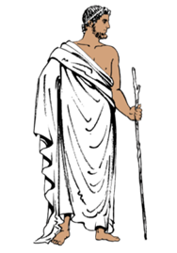
Παιδιά μου!
Ξέρετε τι είπε κάποτε ο Σόλων (630-560 π.Χ.), ο σπουδαίος αυτός αρχαίος Αθηναίος νομοθέτης και φιλόσοφος για τη φιλία;
«Φίλους μη ταχύ κτω»
(= Μην κάνεις βιαστικά φίλους)
Μπράβο
παιδιά!

Άσκηση 1
Ελάτε τώρα να ξαναδούμε τα ρήματα του αρχαίου κειμένου και να σχηματίσουμε παράγωγα ουσιαστικά και επίθετα (αρσενικού γένους) με αυτά:
Ρήματα | Ουσιαστικά | Επίθετα
πιστεύω
μετέχω | μετοχή | μέτοχος
λείπω |  | ελλιπής
γιγνώσκω

Άσκηση 2
Στο ακόλουθο κρυπτόλεξο αναζητήστε τις δέκα (10) λέξεις του αρχαίου κειμένου που σας δίνονται παρακάτω: ΑΠΙΣΤΟΙ, ΕΧΟΥΣΙ, ΘΕΩ, ΚΙΝΔΥΝΟΙΣ, ΛΕΠΕΙ, ΜΕΤΕΧΟΥΣΙ, ΠΙΣΤΕΥΩ, ΠΛΟΥΤΩ, ΠΟΛΛΟΙ, ΦΙΛΟΣ.
Θ | Φ | Α | Ω | Β | Ζ | Ρ | Η | Θ | Ι | Δ | Τ | Π
Β | Ζ | Π | Κ | Π | Δ | Μ | Π | Ε | Θ | Φ | Α | Ω
Α | Δ | Π | Ι | Σ | Τ | Ε | Υ | Ω | Χ | Β | Ι | Ε
Β | Ζ | Δ | Ν | Ν | Ε | Τ | Δ | Ν | Ε | Β | Ζ | Ι
Ο | Υ | Ε | Δ | Β | Ζ | Ε | Χ | Ο | Υ | Σ | Ι | Ζ
Χ | Β | Ι | Υ | Θ | Α | Χ | Β | Ζ | Α | Χ | Β | Ι
Ε | Β | Ζ | Ν | Α | Γ | Ο | Ε | Θ | Φ | Ε | Β | Ζ
Ο | Θ | Θ | Ο | Β | Ζ | Υ | Ν | Γ | Χ | Β | Ι | Υ
Δ | Μ | Φ | Ι | Λ | Ο | Σ | Θ | Φ | Ε | Β | Ζ | Τ
Σ | Ν | Ψ | Σ | Ε | Τ | Ι | Ρ | Ζ | Ψ | Β | Ζ | Α
Π | Φ | Α | Ω | Ι | Γ | Χ | Β | Ι | Υ | Ε | Α | Ι
Λ | Β | Ι | Ρ | Π | Ο | Λ | Λ | Ο | Ι | Ρ | Ε | Ζ
Ο | Β | Ζ | Β | Ε | Ι | Υ | Τ | Β | Χ | Β | Ι | Ε
Υ | Γ | Ρ | Μ | Ι | Δ | Π | Α | Θ | Ε | Β | Ζ | Ι
Τ | Φ | Α | Ω | Χ | Β | Ρ | Ι | Β | Ι | Φ | Α | Ζ
Ω | Υ | Α | Π | Ι | Σ | Τ | Ο | Ι | Χ | Μ | Ο | Ν
Παιδιά, ας επιστρέψουμε στο αρχαίο κείμενο να δούμε κάποιους «περίεργους» τύπους;
Ουσιαστικά που λήγουν στον Ενικό σε –ῳ και στον Πληθυντικό σε –οις.
τῷ φίλῳ

τῷ χρυσῷ

τῷ ἀργύρῳ

τῷ θεῷ

αλλά
και…
τοῖς κινδύνοις

τοῖς λόγοις

τοῖς φίλοις

τοῖς πιστοῖς

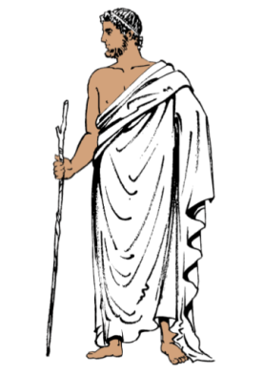
Αριστείδη μου, μπράβο σου που πρόσεξες αυτές τις λέξεις!
Πρόκειται για μια πτώση της αρχαίας ελληνικής γλώσσας που ονομάζεται ΔΟΤΙΚΗ και την οποία μεταχειριζόμαστε όταν θέλουμε να προσδιορίσουμε
«σε ποιόν πρέπει να δοθεί κάτι».
Στην Νέα Ελληνική Γλώσσα υπάρχουν κατάλοιπα χρήσης της Δοτικής από αρχαιότερες φάσεις της γλώσσας μας, και χρησιμοποιούνται συνήθως επιρρηματικά,
π.χ. λόγω (= εξαιτίας).

Ας δούμε ξανά το Αρχαίο Κείμενο:
«Πιστεύομεν τοῖς λόγοις τῶν φίλων»
Πιστεύομεν → ποιοι; Εμείς (εννοείται)
→ σε ποιον; Στα λόγια των φίλων.
Η δοτική πτώση της Αρχαίας Ελληνικής Γλώσσας μεταφράζεται στη Νέα Ελληνική εμπρόθετα: σε+τον/την/το (Ενικός), αλλά και σε+τους/τις/τα (Πληθυντικός).

Α! Δάσκαλε, έχω ακούσει μερικές φράσεις της Νέας Ελληνικής που φιλοξενούν μέσα τους αυτή την παλιά Δοτική. Νας σας αναφέρω μερικές;

Άσκηση 3
Παιδιά, μπορείτε να βρείτε άλλες παρόμοιες φράσεις, που περιλαμβάνουν δοτική πτώση, και χρησιμοποιούμε ακόμα και σήμερα;
Αναζητήστε πληροφορίες και σε ηλεκτρονικά λεξικά: http://www.greek-language.gr/greekLang/index.html
Φράσεις με δοτική πτώση | Απόδοση στη Νέα Ελληνική
π.χ. Συν Αθηνά και χείρα κίνει | Μαζί με/ Εκτός από την (θεά) Αθηνά κούνα και τα χέρια σου, δηλ. εκτός από το να επικαλείσαι βοήθεια άνωθεν πρέπει να καταβάλεις και συ τις απαιτούμενες προσωπικές προσπάθειες προκειμένου να το επιτύχεις
… με βάση τώρα τις γνώσεις μας στην Νέα Ελληνική Γλώσσα, ας δούμε μαζί τις υπόλοιπες πτώσεις. Σε ποια ερώτηση απαντά η κάθε μία;
Εύγε παιδιά μου! Τα πάτε περίφημα!
Πόσο χαίρομαι όταν η σύγχρονη τεχνολογία αγκαλιάζει με τόση αγάπη την Αρχαία Ελληνική Γλώσσα μας!

Δάσκαλε, μου γεννήθηκε η απορία πως άραγε θα έκλιναν το ουσιαστικό «ὁ φίλος» οι Αρχαίοι Έλληνες μαθητές… Μπορείς να μας δώσεις ένα παράδειγμα;

Παιδιά, μπορώ να σας βοηθήσω και γω αν θέλετε! Για μένα είναι παιχνιδάκι κάτι τέτοιο!
Ας φτιάξουμε πρώτα τους γνωστούς μας πίνακες και ας βάλουμε τις πτώσεις και τους αριθμούς τους. Τα υπόλοιπα αφήστε τα πάνω μου!!!

Πτώσεις/ Αριθμοί | Ενικός | Πληθυντικός
Ονομαστική | ὁ φίλ-ος | οἱ φίλ-οι
Γενική | τοῦ φίλ-ου | τῶν φίλ-ων
Δοτική | τῷ φίλ-ῳ | τοῖς φίλ-οις
Αιτιατική | τὸν φίλ-ον | τοὺς φίλ-ους
Κλητική | ὦ φίλ-ε | ὦ φίλ-οι
Αριστείδη μου, έχω εντυπωσιαστεί με την ομοιότητα των τύπων! Αν εξαιρέσουμε τα «στολίδια» της Αρχαίας Ελληνικής Γλώσσας (δασείες, περισπωμένες, ψιλές), οι καταλήξεις του ουσιαστικού σώζονται μέχρι σήμερα! Να κοίτα!
Τελικά αυτά τα «Αρχαία» Ελληνικά… δεν είναι και τόσο Αρχαία!!!
Μαργαρίτα, είσαι υπέροχη φίλη!

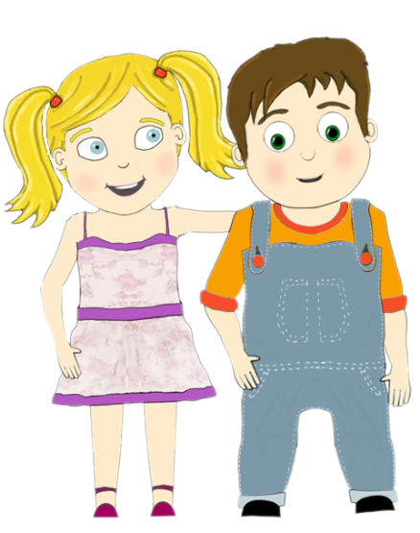

πτώσεις/  αριθμοί | Ενικός | Πληθυντικός
Ονομαστική | ο φίλ-ος | οι φίλ-οι
Γενική | του φίλ-ου | των φίλ-ων
Αιτιατική | τον φίλ-ο | τοὺς φίλ-ους
Κλητική | (ω) φίλ-ε | (ω) φίλ-οι

Παιδιά μου, εν τέλει, τι σπουδαίο αγαθό είναι η φιλία!
Ας κλείσουμε τη σημερινή μας ενότητα με ένα απόσπασμα από το λογοτεχνικό βιβλίο «Σαν τα χελιδόνια» της Ελένης Κατσαμά!
Σας προτείνω να το διαβάσετε …

[…] Η μικρή Τσιγγάνα έφτασε στο σπίτι του Δημήτρη λαχανιασμένη. Κρατούσε κάτι σφιχτά.
Είδε τη γιαγιά στην αυλή.
«Είναι εδώ ο Δημήτρης;»
«Δημήτρηηηη, έλα κάτω που σε θέλει η φίλη σου».
Ο Δημήτρης έβγαλε το κεφάλι του από ψηλά. Την είδε που περίμενε.
«Έρχομαι».
«Τι να σε φιλέψουμε;» τη ρώτησε η γιαγιά.
«Τίποτα, ευχαριστώ. Βιάζομαι».
Ο Δημήτρης κατέβηκε γρήγορα γρήγορα τα σκαλοπάτια.
«Πώς και έτσι νωρίς; Θα ερχόμουν να σε πάρω».
«Ήθελα να σου δώσω κάτι. Πάμε λίγο έξω».
Βγήκαν από το σπίτι και κοντοστάθηκαν.
«Λοιπόν; Τι είναι;»
Άνοιξε τα χέρια της και του έδωσε μια φυσαρμόνικα. Το αγόρι έμεινε να κοιτάει την ανοιχτή της παλάμη.
«Είναι για σένα. Τη βρήκα στα πράγματα του παππού» είπε χωρίς να πάρει ανάσα.
Ο Δημήτρης εξακολουθούσε να την κοιτάζει.
«Γιατί δεν την κράτησες εσύ;» τη ρώτησε στο τέλος.
Τα μάτια της μικρής άρχισαν τώρα να βουρκώνουν.
«Αν ήθελα, θα την κράταγα. Όμως θέλω να την πάρεις εσύ».
Άπλωσε το χέρι του και την πήρε. Ήταν πανέμορφη. Ασημένια με σκαλιστά γράμματα επάνω.
«Δεν ξέρω να παίζω, όμως δε θα αργήσω να μάθω. Ευχαριστώ!» Την κοίταξε βαθιά στα σκοτεινά της μάτια. «Πολύ!»
«Χαίρομαι που σ' αρέσει. Τώρα πρέπει να βιαστώ, γιατί η μάνα μου με περιμένει».
«Στάσου λίγο. Έχω κάτι κι εγώ για σένα. Σκεφτόμουν να σ' το δώσω αργότερα, μα αφού ήρθαν έτσι τα πράγματα… Περίμενε».
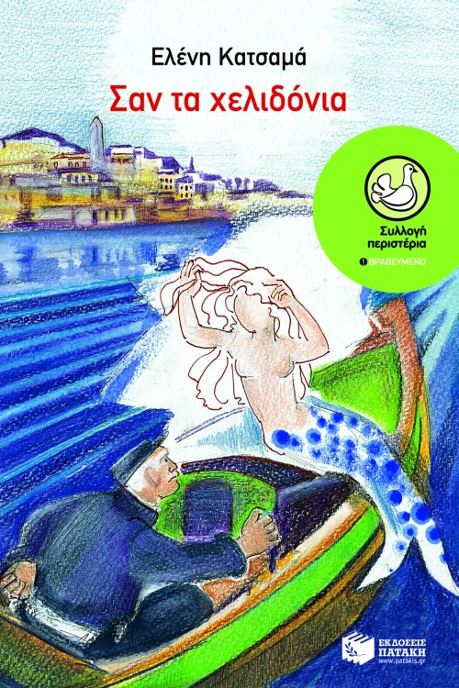
Έτρεξε γρήγορα πάνω και ξανακατέβηκε στη στιγμή. Της έδωσε μια χρωματιστή πέτρα.
«Τη βρήκα μόνος μου. Όταν έψαχνα κάτω στη θάλασσα. Μόλις την είδα, σκέφτηκα να τη χαρίσω σε σένα».
Την πήρε στα χέρια της.
«Δεν έχω ξαναδεί πιο όμορφη πέτρα!»
«Πήγαινε τώρα γιατί θα αργήσεις. Θα περάσω σε καμιά ώρα να πάμε να δούμε τον Θωμά».
«Γεια σου, Δημήτρη!»
Γύρισε και άρχισε να τρέχει. Ο Δημήτρης μπήκε μέσα…
Ο ουρανός σαν ν' άρχισε να σκοτεινιάζει. Κι ένας αέρας χτύπαγε μ' επιμονή τα δέντρα. Το αγόρι ετοιμάστηκε να βγει.
Πλησίασε στο ξέφωτο και κοντοστάθηκε. Ο τόπος που ήταν άλλοτε πλημμυρισμένος από ζωή είχε τώρα σωπάσει. Δεν υπήρχε ψυχή. Μονάχα ερημιά.
Έτρεξε με όλη του τη δύναμη, κρατώντας τη φυσαρμόνικα στο χέρι, προς το λιμάνι. Όποιοι τον έβλεπαν απορούσαν. Ένα καράβι σήκωνε την άγκυρα. Την είδε που στεκόταν στα κάγκελα του πλοίου. Τον είδε και σήκωσε το χέρι της. Κάτι φάνηκε να του λέει, όμως εκείνος δεν την άκουγε. Δυνατός αέρας φύσηξε. Τρύπωσε στη φυσαρμόνικα που σφιχτά κρατούσε, κι εκείνη σαν να άφησε έναν ήχο. Ελένη Κατσαμά, Σαν τα χελιδόνια, εκδ. Πατάκη, Aθήνα, 1997

πιστεύω = έχω εμπιστοσύνη
γιγνώσκω = γνωρίζω
πόνος = κόπος
λείπω = εγκαταλείπω
ἀεί = πάντα
εἰ = εάν
τρόπους = χαρακτήρας
μετέχω = λαμβάνω μέρος
μᾶλλον = περισσότερο
θυμός = διάθεση

